科学体重管理新纪元，燃小乙成为新一代瘦身品牌领导者

在食物的中有一个词叫做轻食，保留食材的本来营养和味道，轻的不只是餐品，更是食用者的无负担，无压力，更营养，更享受，更美味，它一定是美食，一定很健康，也一定是一种积极阳光的生活态度。燃小乙作为一个健康瘦身时尚品牌，以“燃掉身体的脂肪，燃起生活的热情”为理念的燃小乙品牌，成立至今，收获“2020天然健康产品行业Super Pick”奖项、“长胖不是你的错”书籍出版等诸多荣誉，燃小乙紧瘦轻龄方案备受广大瘦身群体的喜爱和推崇。当食品工艺邂逅至臻至美的塑形美学时，必将碰撞出一种完美的奢荣盛宴。

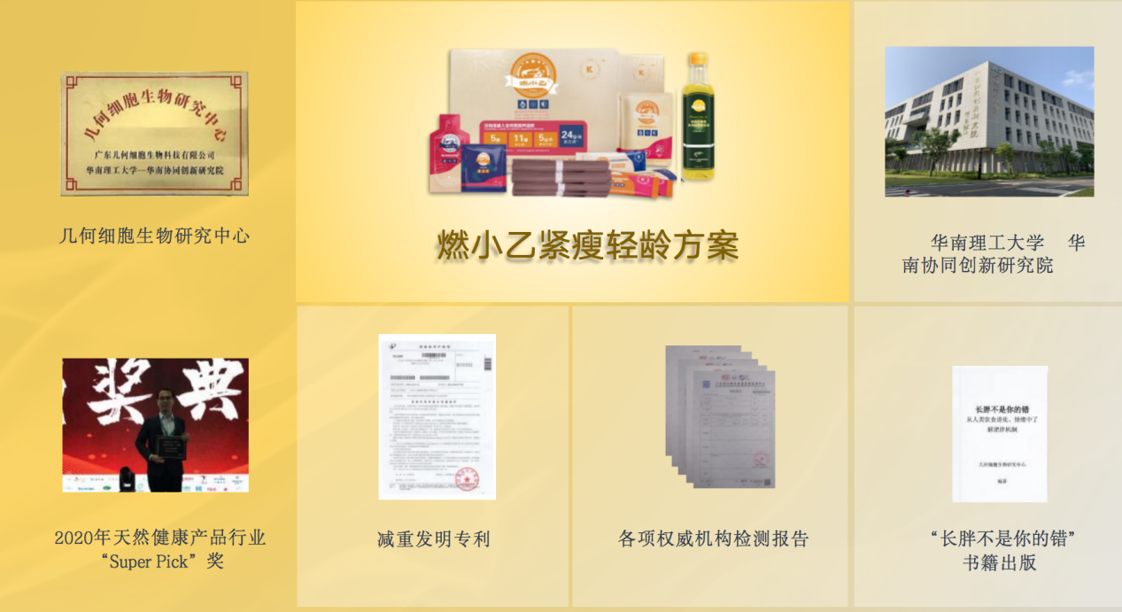

燃小乙是UKDNA旗下子品牌，由华南理工大学•华南协同创新研究院专业研发的一套瘦身产品，主打科学完整系统的燃脂逆龄方案的产品，由几何细胞生物研究中心是华南理工大学·华南协同创新研究院与广东省几何细胞生物科技有限公司联合成立的研究机构,坐落在粤港澳大湾区中枢——东莞松山湖科技园大学创新城。研究中心拥有一支由教授、博士、硕士、工程师等组成的专业队伍，具有生命科学、食品科学、营养学等多学科知识背景，依托华南理工大学·华南协同创新研究院的科研设施条件，致力于将生命科学、医学领域的发现、技术成果转化为促进大众健康水平产品。

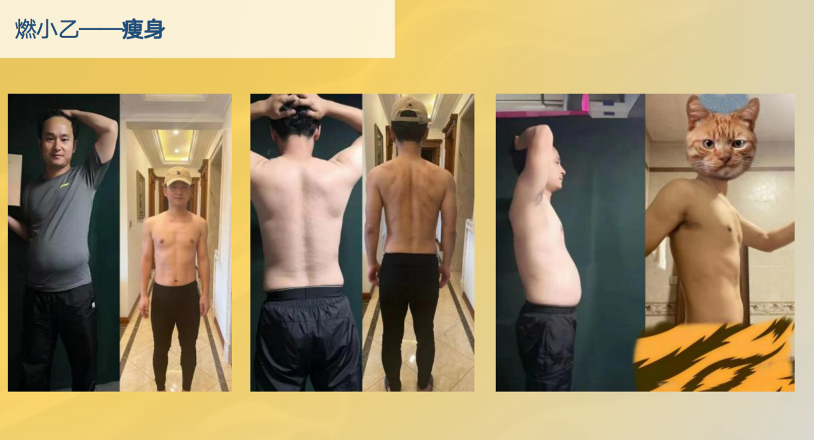
燃小乙品牌以“科学性与完整性”的塑身理念，提倡减脂不减营养，科学、安全、有效；不挨饿、易坚持；从饮食、睡眠、心理三维度管理，高效瘦身；在制造工艺上严格把关，从而为我国瘦身群体带来更适合亚洲体质、也更健康有效的瘦身产品，根据人体进化的代谢机制与现代饮食、环境不适应的矛盾所导致肥胖的理论设计，以代谢调节为核心，在饮食、睡眠、情绪三维度关怀，控制碳水水平，燃烧体内脂肪作为能量来源，实现科学、安全的瘦身，能够帮助广大需要瘦身的人群在追求健康生活中多一份从容和自信，随时保持优雅风采。
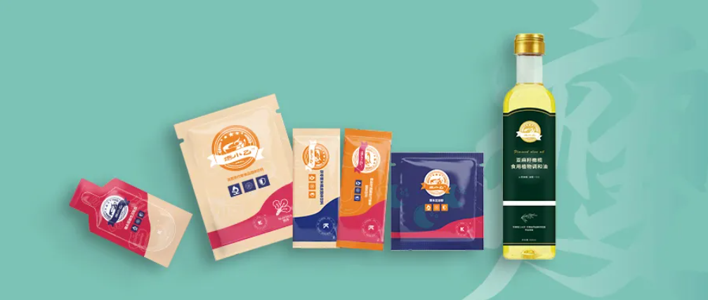
燃小乙体重管理整体解决方案

此外，燃小乙体重管理整体解决方案不仅仅是瘦身，更是身心健康状态的多维度提升；有效瘦身也注重平衡瘦身者的身心，是传统瘦身方式和普通代餐瘦身产品所不可代替的科学瘦身新方式。

选择燃小乙，您获得的是一套整体的体重管理解决方案。您将可以享用到由华南理工大学•华南协同创新研究院专业研发的6款瘦身产品：营养代餐食品固体饮料、奇亚籽高膳食纤维粉固体饮料、茯苓薏米橘皮固体饮料、亚麻籽橄榄食用调和油、草本足浴粉、猴头菇益生元饮品。
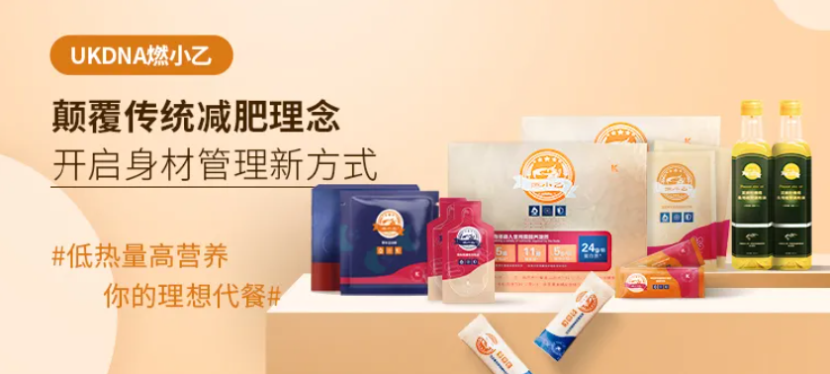

其中，重磅产品就是燃小乙1周代餐瘦身套盒。内含高营养代餐食品固体饮料*14袋、奇亚籽高膳食纤维粉固体饮料*14袋、茯苓薏米橘皮固体饮料*7袋。

具有高营养低热量，可增强饱腹感抵抗饥饿，还能健脾祛湿，改善睡眠等促进瘦身的功效；你可以轻松地利用1周的时间让身体进行高效燃脂，减脂不减营养~
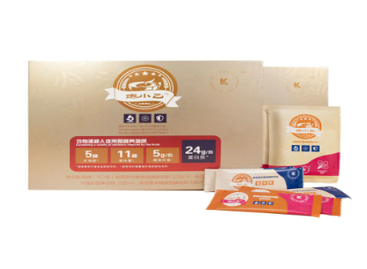
燃小乙 1周代餐瘦身套盒

在瘦身过程中，您不需要苛刻节食，还可以适量摄入相对比例的肉食，因为我们还为你搭配了可调节脂类代谢、降低身体慢性炎症、促进减脂的燃小乙亚麻籽橄榄食用调和油！采用物理压榨工艺，精心筛选进口初榨橄榄油和物理压榨高亚麻酸亚麻籽油，严格监控隔离空气环境下调配制得；科学配比，α-亚麻酸（Omega-3)：油酸=2：1，专为瘦身研制，可扭转Omega-6/3失衡，代替常用油食用，营养又美味。

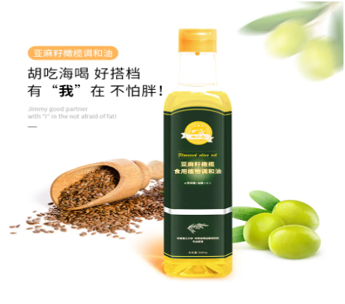
燃小乙 亚麻籽橄榄食用调和油

而燃小乙猴头菇益生元饮品可以养胃调菌，润肠通便，促进规律排便，无致泻成分添加，无依赖性，不会伤身，可以从内改善瘦身者的易胖体质，让你远离肥胖。

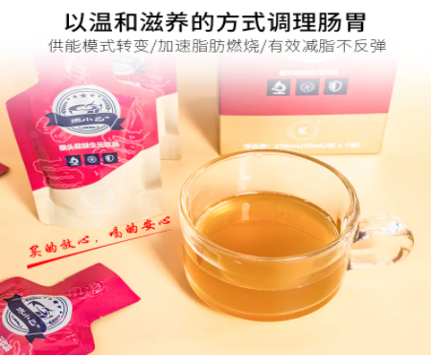
燃小乙 猴头菇益生元饮品

除此之外，我们还为您搭配了可以安神助眠、利于瘦身的燃小乙草本足浴粉，结合中医祖方，采用超纳米级粉碎工艺，发挥作用更佳。
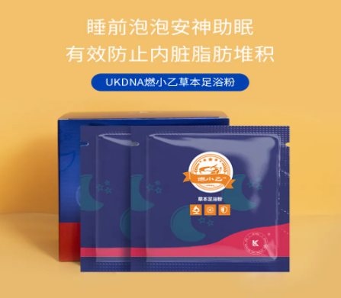
燃小乙 草本足浴粉

每晚泡一泡，帮助忙碌了一天的你疏肝理气，舒缓压力~

不忘初心，方得始终！燃小乙始终秉承着完美品质，不遗余力地打造出卓效的瘦身臻品。从原料到成品，燃小乙的每一款代餐产品均源自先进的工艺技术，其配方皆选自纯天然、具丰富营养又能够饱腹的名贵成分。为确保百分之百的高品质，只为给广大瘦身人群带来无与伦比的健康塑形保障和优质科学瘦身体验。
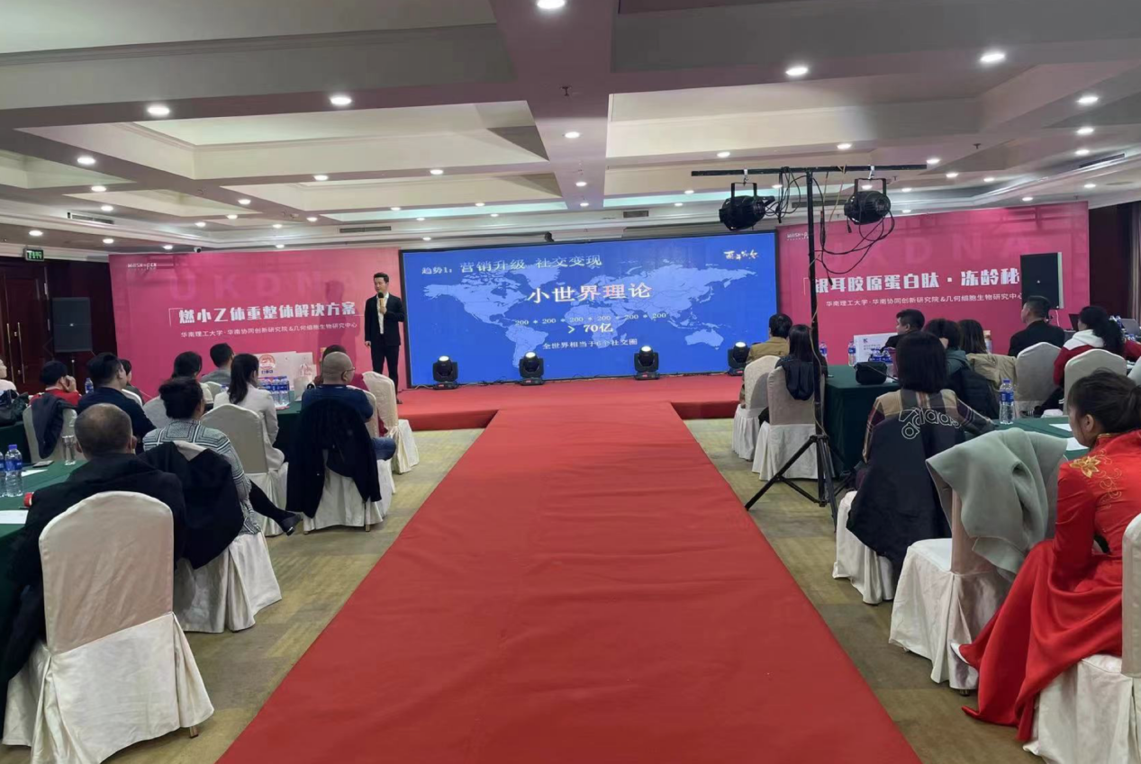
瘦身时代已进入新纪元，新一代瘦身品牌领导者燃小乙，始终保持着“品质至上”的卓越追求和“以人为本”的完美理念。如今，燃小乙品牌商学院为创业者提供了整套创业服务，从框架搭建到管理技能培训，从团队培训到直营店营销指导、360度帮扶等等，很多创业者即使没有什么创业经验，也能在“百年仁合”系统的指导下轻松创业。

越来越强的健康意识，越来越高的审美眼光，从国家到政府对健康问题的重视，都在告诉我们未来的时代是属于大健康产业的时代。2035年中国的大健康产业将占到中国GDP的50%，市场份额达100万亿。燃小乙将会是想进军大健康行业的一把钥匙。在帮助别人的同时也成就了自己。

燃小乙衷心期待您的加入，一起携手轻松享“瘦”，迈向事业的巅峰。燃小乙必将会成为您进军大健康领域的一块敲门砖，一个撬起百亿大健康行业的杠杆。

助人方能达己，越来越多的肥胖群体还在被肥胖困扰。他们迫切的需要有一款好产品能帮助他们。选择燃小乙我们就是健康的信使、肥胖者的希望。他们在等，等我们将燃小乙传递到他那里，诚邀志同道合者一起投入到这个伟大的事业当中。
燃小乙公众号：

